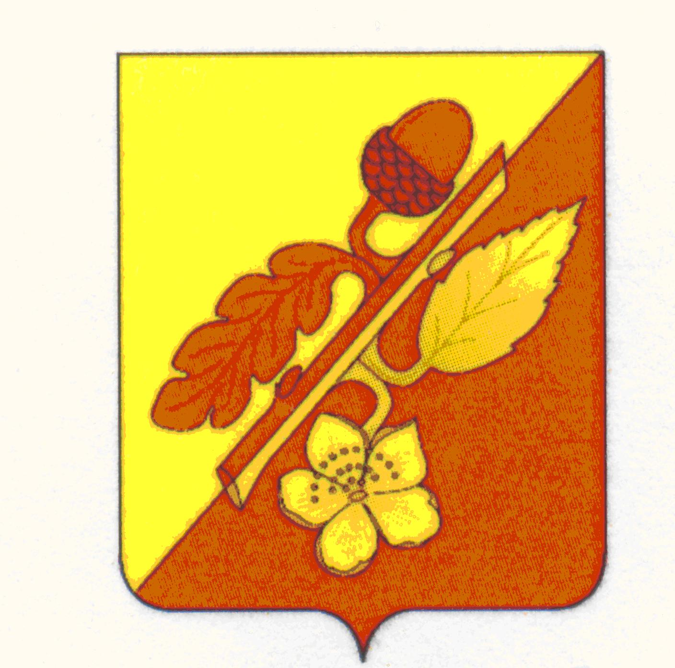

СОВЕТ НАРОДНЫХ ДЕПУТАТОВ
ТЕРНОВСКОГО МУНИЦИПАЛЬНОГО РАЙОНА
ВОРОНЕЖСКОЙ ОБЛАСТИ

Решение

от 8 ноября 2022 года № 6
с. Терновка

Об избрании постоянной комиссии Совета
народных депутатов Терновского
муниципального района по
местному самоуправлению,
правотворческой деятельности

В соответствии со ст. 9 Регламента Совета народных депутатов муниципального района Совет народных депутатов муниципального района

решил:

- Избрать следующий персональный состав постоянной комиссии по
местному самоуправлению, правотворческой деятельности:

- Подколзин Юрий Анатольевич
- Курьянова Людмила Александровна
- Обухова Елена Николаевна
- Лустина Татьяна Ивановна
- Борисова Людмила Викторовна
- Хамова Наталья Вячеславовна

Глава Терновского
муниципального района В.В.Шишкин

